О пиктограммах связанных со структурой элементарных частиц.
В.А. Лекомцев.
Данная работа является продолжением следующих материалов
http://www.sciteclibrary.ru/rus/catalog/pages/11243.html,

http://www.sciteclibrary.ru/rus/catalog/pages/11241.html,

http://www.sciteclibrary.ru/rus/catalog/pages/11219.html

Для понимания используемой терминологии и получения информации о структуре элементарных частиц советую ознакомиться с моей публикацией по этой теме « О внутренней структуре элементарных частиц», размещенной на этом сайте. Интересная деталь. Первая пиктограмма, посвященная структуре элементарных частиц, была представлена в 2006 году на поле в Бельгии. Именно в этом году и была написана моя работа. Авторам пиктограмм было известно, что до этого момента эту информацию до нас было доносить бесполезно. В 2006 году, по их мнению, мы созрели или должны были созреть до уровня понимания структуры элементарных частиц. Итак, первая пиктограмма 2006 года, посвященная структуре элементарных частиц была нарисована в Бельгии.
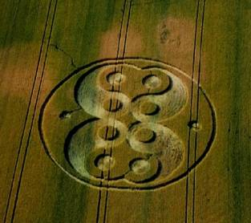


Если не учитывать двух боковых точек, то на пиктограмме изображена нейтральная частица, состоящая из 4-х электрон позитронных пар. В моей терминологии нейтральный октон. Причем в том виде, в котором он нарисован его длительное существование невозможно. Такая частица должна распадаться из-за взаимного расталкивания магнитного поля токов. Для устойчивого состояния такой частицы изображения электрон- позитронных пар должно быть антисимметрично. Авторы пиктограмм умышленно внесли неточность в пиктограмму, надеясь, на инициирование диалога, т.е. ожидали от нас корректировки пиктограммы. Жители Бельгии, как и прочие жители Земли в виду отсутствия понимания этой пиктограммы никак не отреагировали. А авторы пиктограмм с огорчением констатировали, что мы еще не достигли уровня понимания структуры элементарных частиц, и обсуждение этих вопросов с нами бесполезно. Поэтому последующих пиктограмм, связанных со структурой элементарных частиц не последовало. Следует отметить, что данная пиктограмма несла весьма важную информацию. Если учесть две дополнительные точки по бокам пиктограммы, то можно предположить, что на ней изображена частица, состоящая из двух нейтронов, связь между которыми организована магнитными полями легкой нейтральной частицей, состоящей из 4-х связанных электрон-позитронных пар. Сильно связанный нейтронный кластер с энергией связи на уровне 4-6 Мэв. Весьма полезная частица, которая позволяет понять механизм связи между нейтронами в нейтронных звездах. Наши астрономы пока не понимают, как устроены нейтронные звезды. Такая частица должна обладать сильным магнитным полем, примерно в 3-4 раза больше, чем у нейтрона. В нашей терминологии это соответствует такой частице, как монополь Дирака. Авторы пиктограмм предлагали обсудить структуру такой частицы в полной уверенности ее существования. Наши попытки обнаружить эту частицу пока не увенчались успехом. Такую частицу можно получить только в сверхсильных магнитных полях. И в ряде экспериментов в сильноточных разрядах при взрыве титановых фольг авторы отмечали появление подобных частиц. В слабых магнитных полях или при отсутствии магнитного поля нейтроны быстро экранируются дионами с образованием слабо связанных нейтронных кластеров, типа (e⁺e⁻)n (e⁺e⁻)(e⁺e⁻)n(e⁺e⁻)- нейтронный кластер с квадронной связью, или (e⁺e⁻)n (e⁺e⁻)n(e⁺e⁻) – нейтронный кластер с дионной связью, которые в экспериментах быстро распадаются на свободные нейтроны после столкновений с атомами остаточных газов. Если бы мы организовали диалог с изображениями подобных частиц, авторы пиктограмм могли нам выдать еще более полезную информацию. Но убедившись, что мы находимся на нулевом уровне понимания структуры элементарных частиц они начали с азов, и на следующий 2007 год в Англии нарисовали пиктограмму, которая человечеству известна уже несколько тысячелетий в виде элементарного мужского и женского начала мироздания – инь и янь.
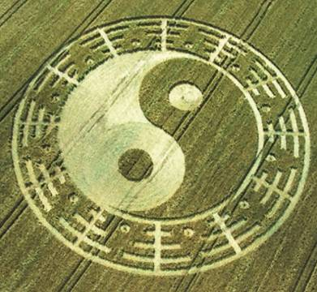
В моей терминологии эта частица называется дион, и я утверждаю, что это связанная электрон-позитронная пара. Именно эта частица определяет такое понятие как темная материя и такое понятие как эфир. Всех приверженцев теории эфира могу поздравить с его существованием. Диону были посвящены еще две пиктограммы.
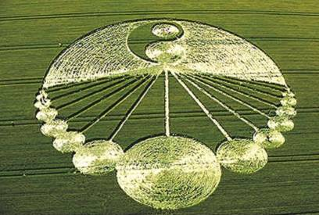

В пиктограмме явно подчеркивается, что все тела и частицы состоят из электрон- позитронных пар, а все пространство заполнено этими частицами. И электрон-позитронные пары рождаются внутри звезд и галактик и заполняют все пространство. И авторы пиктограммы умышленно забыли поставить симметричную белую точку в дионе. Они соблюдают традицию, и постоянно надеются на понимание, и на адекватные ответные действия.


Пиктограмма – рождение дионов или электрон-позитронных пар.

Прошел еще один год и в 2008 году авторы пиктограмм открыли нам глаза на следующую частицу.

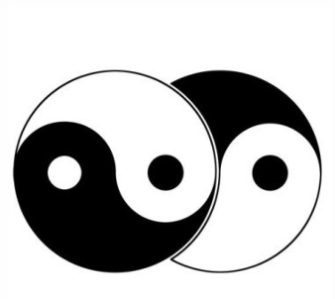
В моей терминологии эта частица называется положительный или отрицательный трион, т.е. электрон или позитрон, связанный с электрон- позитронной парой e⁻(e⁺e⁻). Следуя традиции, авторы пиктограмм внесли физическую неточность в изображение, инициируя попытку диалога. Реально этот рисунок должен быть симметричным. Мы не внесли исправления. Диалог опять не состоялся. Тем не менее, авторы пиктограмм ровно через год в 2009 году нарисовали еще одну частицу.

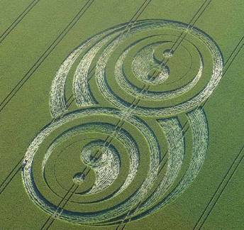


Согласно моей терминологии – это нейтральный квадрон, т.е. две связанные электрон позитронные пары. И опять в пиктограмму внесена неточность, а именно для устойчивого состояния пары должны вращаться в противофазе. Прошел еще один год, и в 2010 году появилось изображение еще одной частицы.
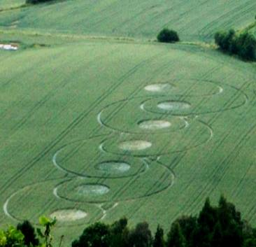

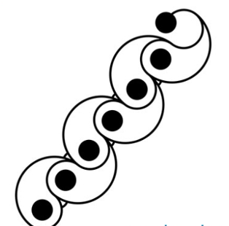
В моей терминологии, это отрицательный или положительный линейный септон, т.е. частица, которая состоит из 3-х спаренных электрон позитронных пар и одного электрона или позитрона. По традиции в пиктограмме надо было внести корректировку, а именно поменять чередование цветов в цепочке. Но возможно и другой вариант объяснения этой пиктограммы. Так выглядит электрон, имеющий энергию 3.5 Мэв, т.е. такой электрон соответствует понятию элементарной частицы септон и состоит из электрона и 3-х связанных электрон – позитронных пар. Очень важная частица определяющая порог выбивания электроном нейтрона из ядер тяжелых элементов, т.е. порог фотоядерных реакций.
И наконец, в 2011 году нам выдали еще одну частицу.
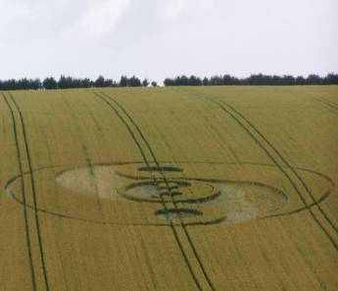

Пиктограмма – элементарная частица положительный или отрицательный радиальный квинтон.
Квинтон.
Рассматривая конфигурацию квинтона, можно предположить, что в линейной структуре токов, когда плоскости вращения двух дионов находятся на одной оси наиболее выгодной конфигурацией с минимальной энергией связи, будет размещение траектории электрона или позитрона в центре. При такой конфигурации ближе к центральному витку с током будут витки противоположных зарядов. Такое расположение позволяет компенсировать силы расталкивания одноименных зарядов. Такую конфигурацию токов можно назвать линейной, т.е. все круговые токовые траектории расположены на одной оси. И в такой линейной цепочке заряды чередуются. Такую конфигурацию можно получить во встречных электронно позитронных сильноточных пучках. По аналогии с трионом можно сразу записать три линейных токовых конфигурации
- независимые токовые конфигурации из 5 электронов и позитронов с чередованием зарядов;
- два крайних диона и один электрон или позитрон в центре;
- дион и радиальный трион;
Для радиальной конфигурации можно записать
- три вида квадрона – двойной дион, радиальный, сферический и электрон или позитрон, т.е. шесть различных конфигураций ядерной структуры, которые могут образовывать различные атомные конфигурации из пяти частиц. Возникновение той или иной структуры несут информацию об условиях их возникновения.
В данном случае, приведенном на пиктограмме, предложен радиальный вариант квинтона, когда позитрон соединен с дионом и образует более тяжелое центральное ядро, вокруг которого вращаются два электрона, т.е. в моей терминологии – это дион и радиальный трион. Полный аналог отрицательно иона атома водорода. Такую частицу можно считать тяжелым электроном с массой 5m_{e}. В принципе с использованием такой частицы вместо электрона можно построить весь ряд более тяжелых атомов элементов. А в случае использования такой положительной частицы можно организовать аналоговое моделирование всего материального мира на легких частицах.
Вот примерный перечень элементарных частиц, который мне удалось обнаружить среди множества пиктограмм. И я благодарен их авторам за предоставленные материалы, которые более наглядно демонстрируют структуры элементарных частиц, описываемых в моих материалах, посвященных внутренней структуре элементарных частиц. На данном этапе основное назначение этой публикации – это небольшая пояснительная записка к этим пиктограммам. К моему глубокому сожалению, других публикаций на эту тему я пока не обнаружил.

